Малый зал (репетиционный)

Параметры сцены: глубина – 9,5м, ширина - 12м, ширина по зеркалу – 9м. Круга, кольца, провалов и подъемно-опускных площадок нет. Высота потолка – 3,25м. Штанкеты (11 штук) и софиты неподвижны. Покрытие пола (от арьера до зеркала) – черный линолеум.
Арлекин закреплен стационарно. Окна перекрываются шторами из дерматина.

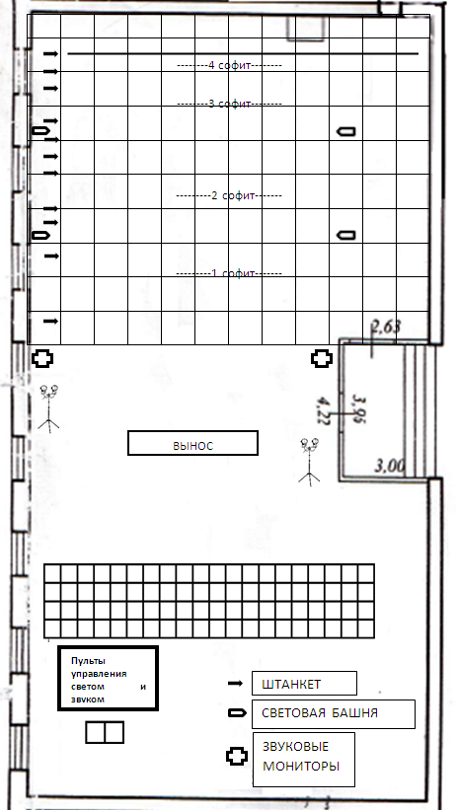

Свет в малом зале

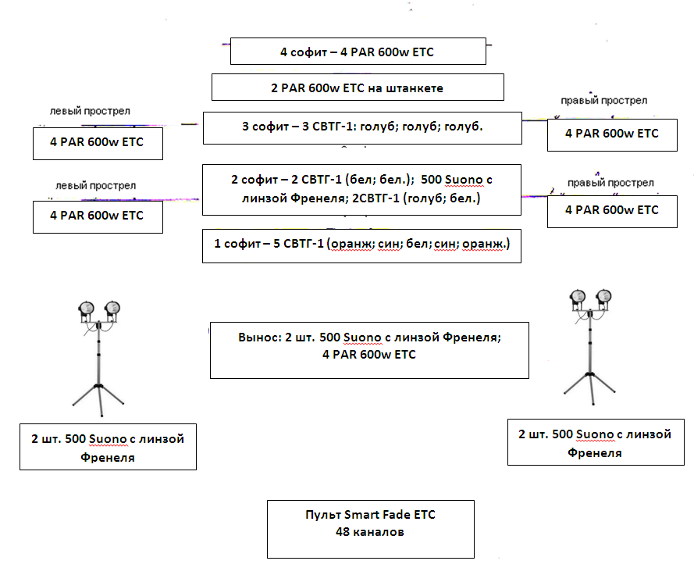

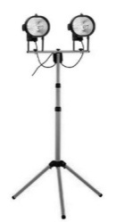
Вынос: 2 шт. 500 Suono c линзой Френеля;
4 PAR 600w ETC

2 шт. 500 Suono c линзой Френеля
2 шт. 500 Suono c линзой Френеля
Пульт Smart Fade ETC
48 каналов
1 софит – 5 СВТГ-1 (оранж; син; бел; син; оранж.)

